**Dulceria / Taquilla**

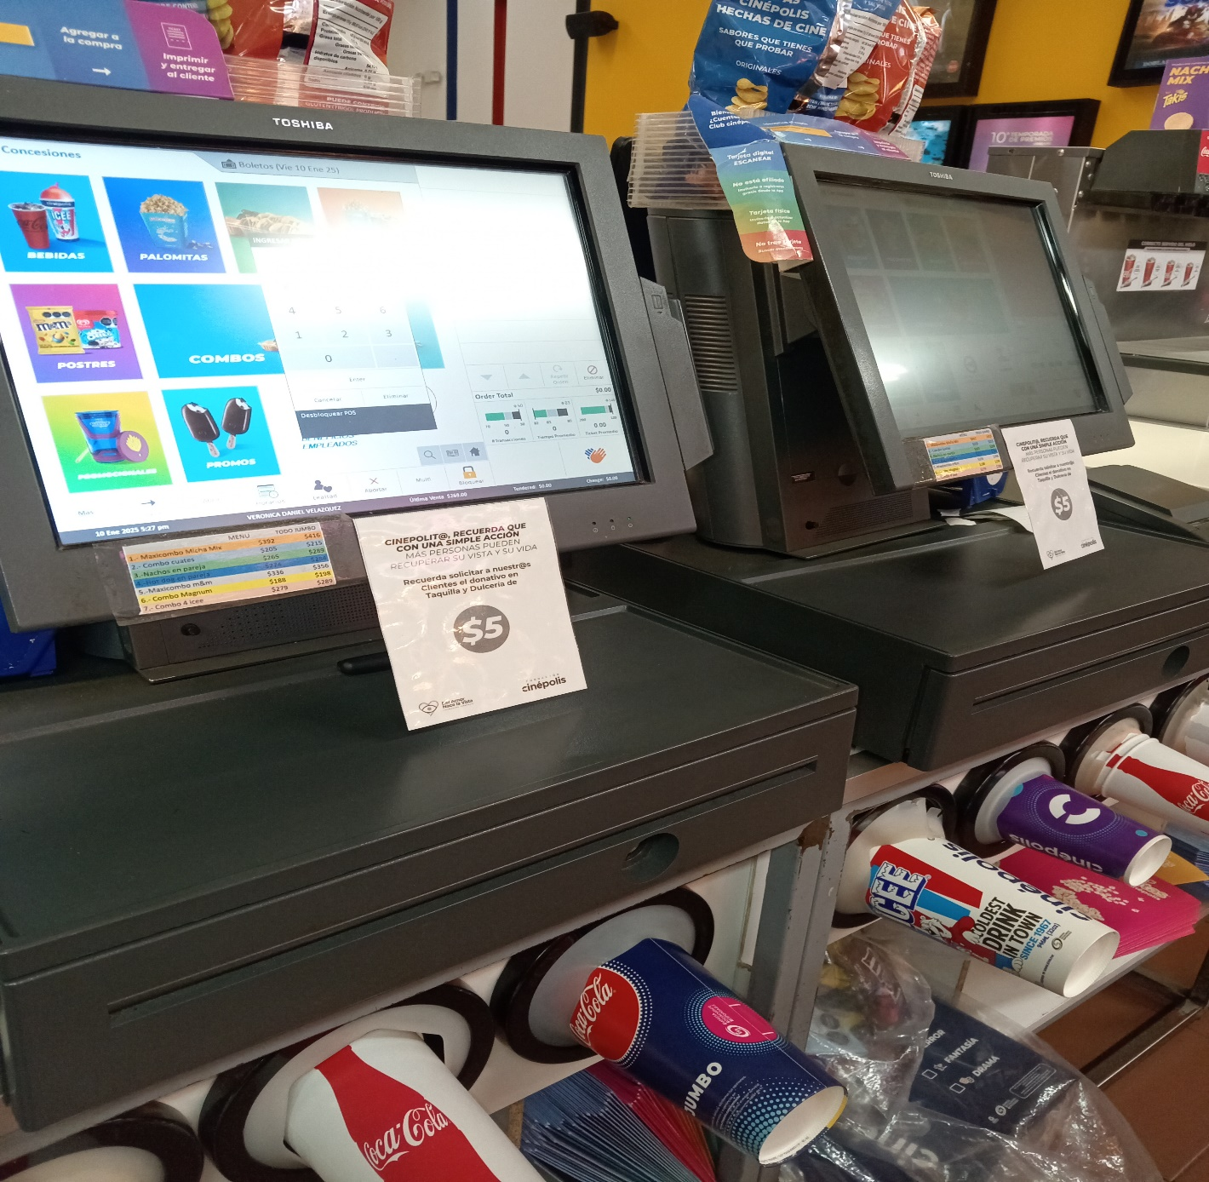

Coffee Tree / Spyral

